Lab acso 1b

1. Windows server (sin interfaz)

Inicialmente se crea una nueva máquina virtual, se selecciona Microsoft Windows como sistema operativo y se elige la versión Windows 2019 pues es la correspondiente a Windows Server 2019 que es la que queremos instalar.

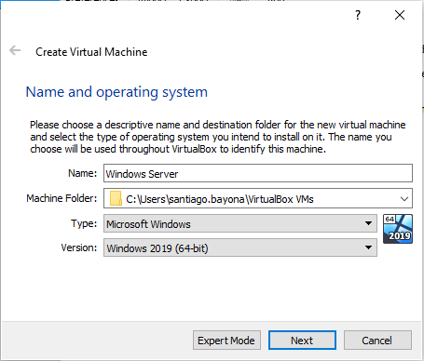

A continuación, se crea la máquina virtual con los requerimientos mínimos para instalar el sistema operativo:

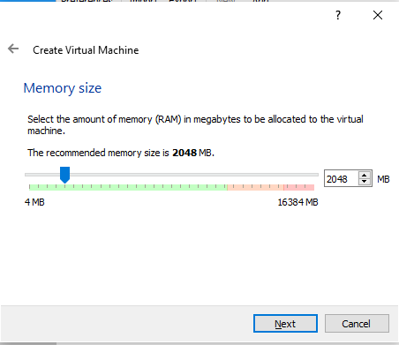

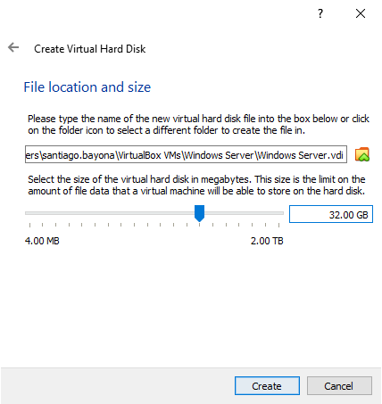

Una vez la máquina virtual esté creada montamos la imagen iso correspondiente y además configuramos la tarjeta de red en modo bridge:

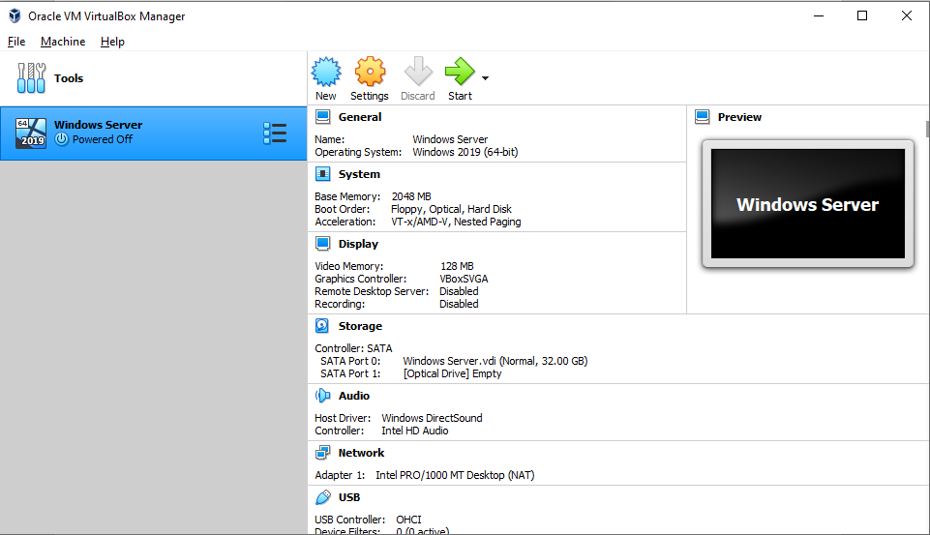

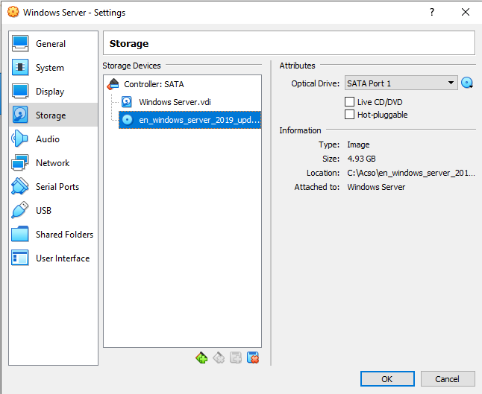

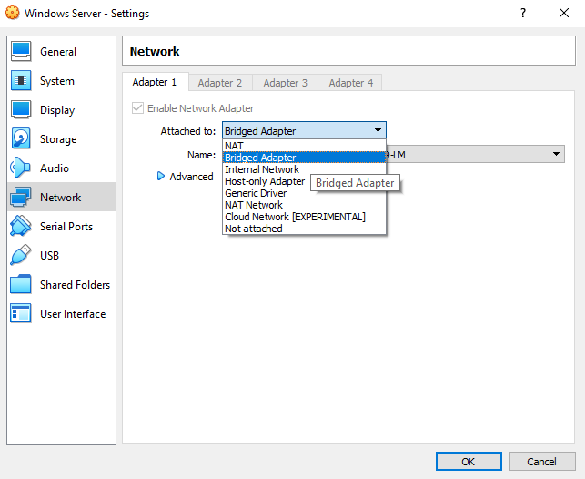

Una vez hecho esto iniciamos la máquina virtual y realizamos unas últimas configuraciones antes de iniciar con la instalación del sistema operativo

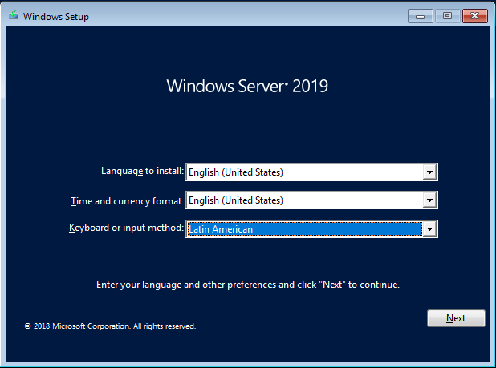

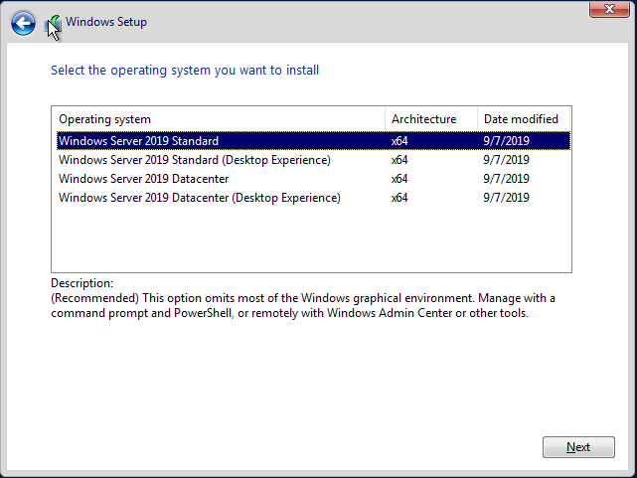La versión seleccionada en este paso corresponde a la versión sin interfaz gráfica, pues es la que corresponde a este ejercicio

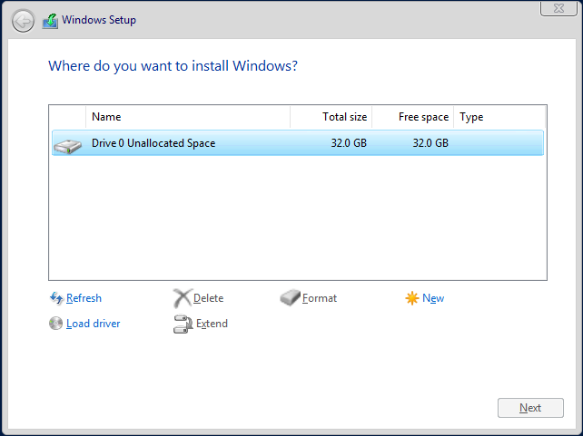Elegimos en donde deseamos hacer la instalación y continuamos:

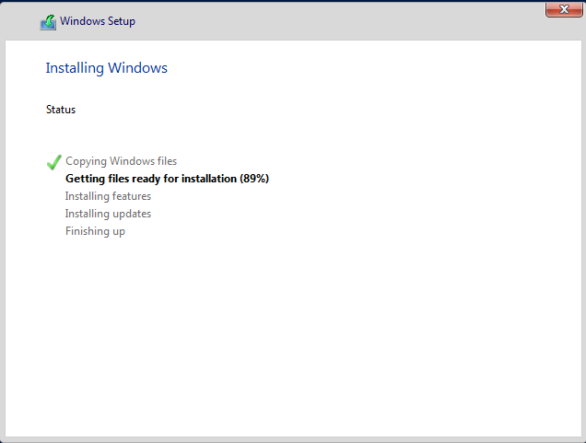

Una vez terminada la instalación procedemos a hacer la configuración de red a través de la consola con el comando sconfig:

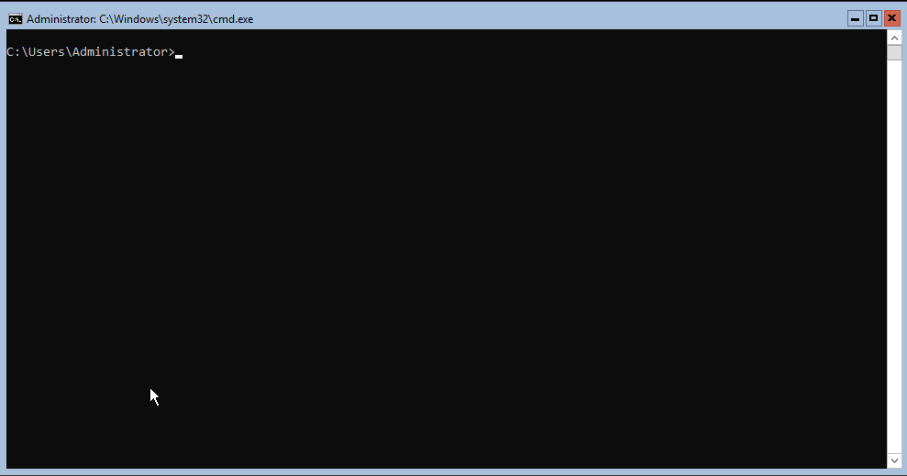

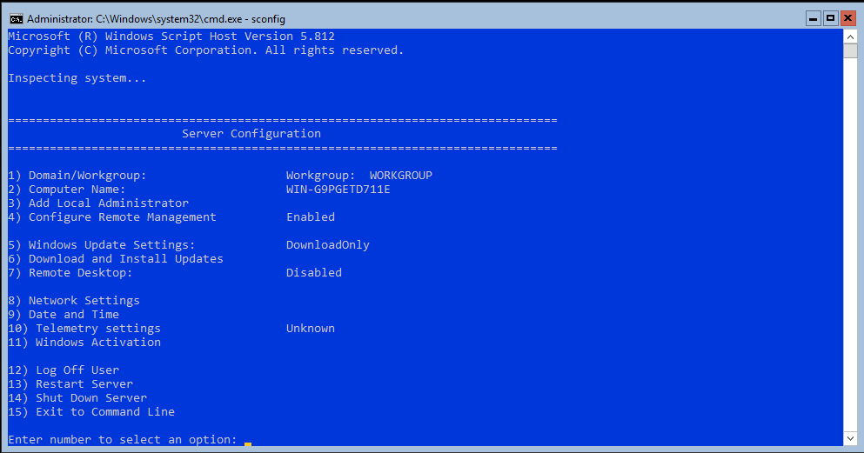

Seleccionamos la opción 8 pues es la que nos da acceso a las configuraciones de red:

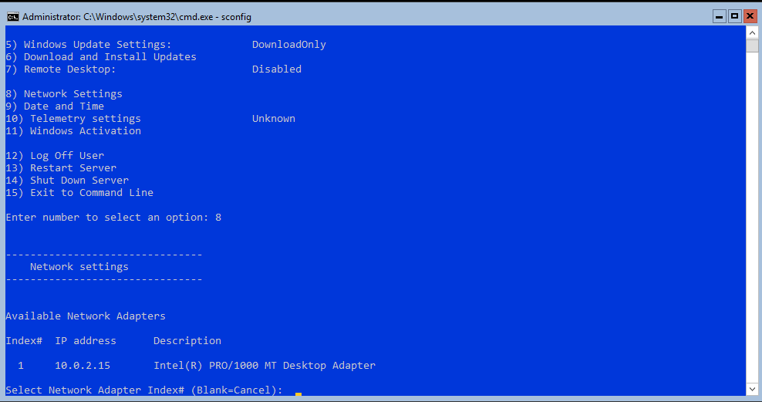

Seleccionamos el único adaptador de red disponible, luego la opción 1 para cambiar la IP y S para configurarla nosotros mismos:

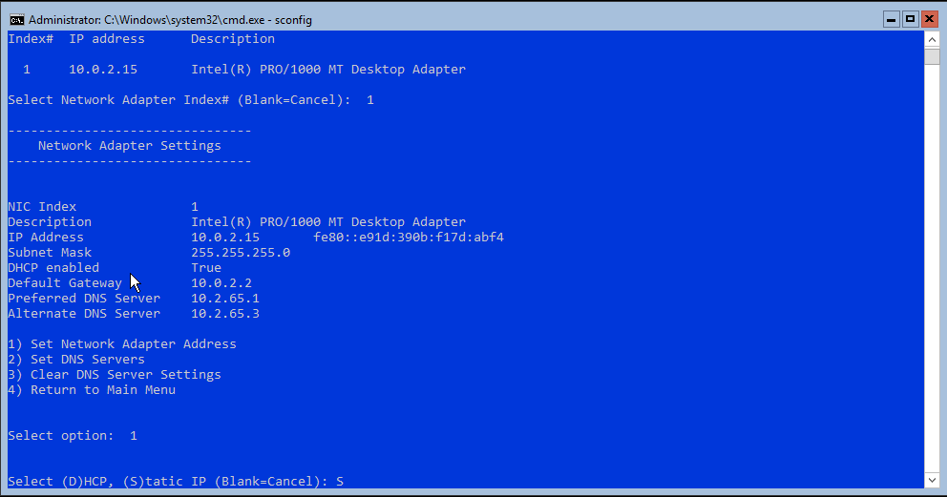

A continuación, configuramos la IP, la máscara y el Gateway.

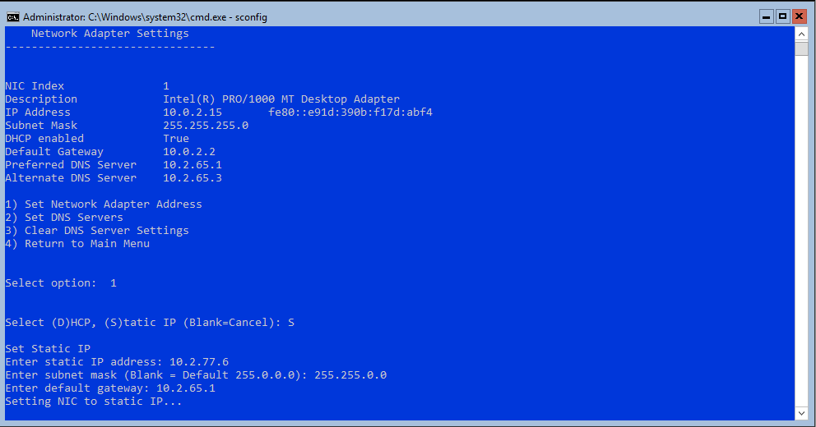

Luego con la opción 2 configuramos el DNS

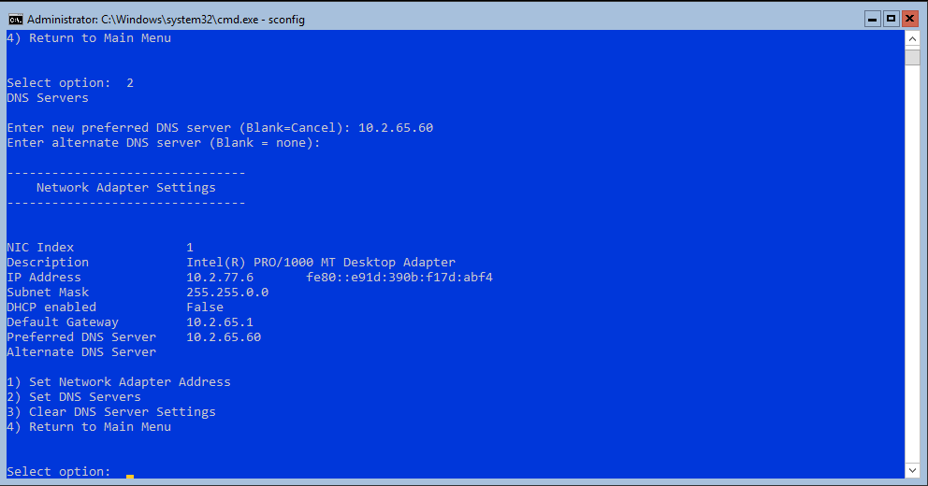

Una vez terminada la configuración de red volvemos a la consola para ejecutar las líneas de prueba

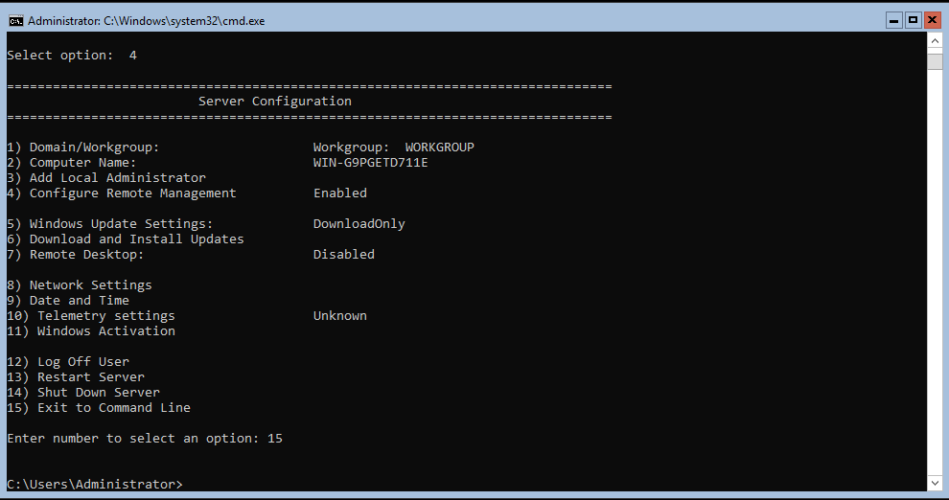

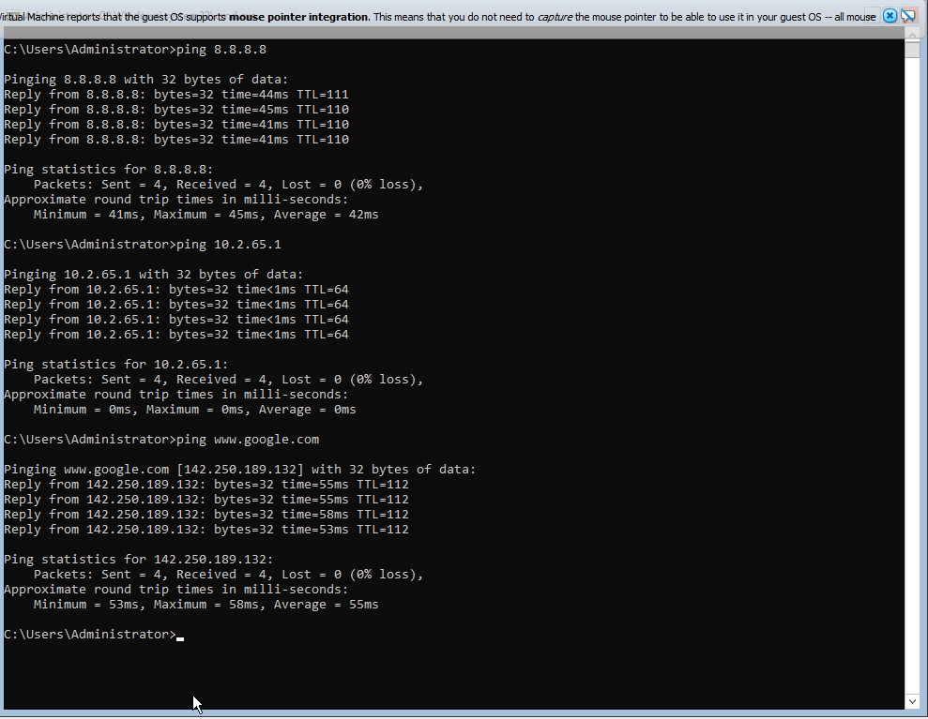

1. Fase 2

Para agregar los usuarios usamos el comando PowerShell

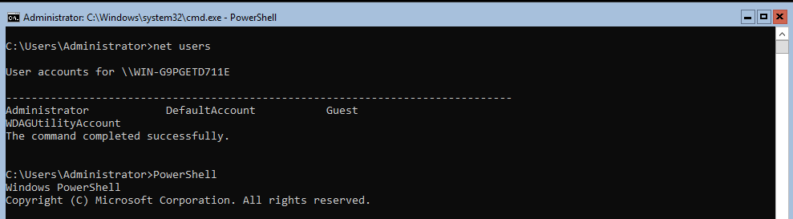

Y luego procedemos así

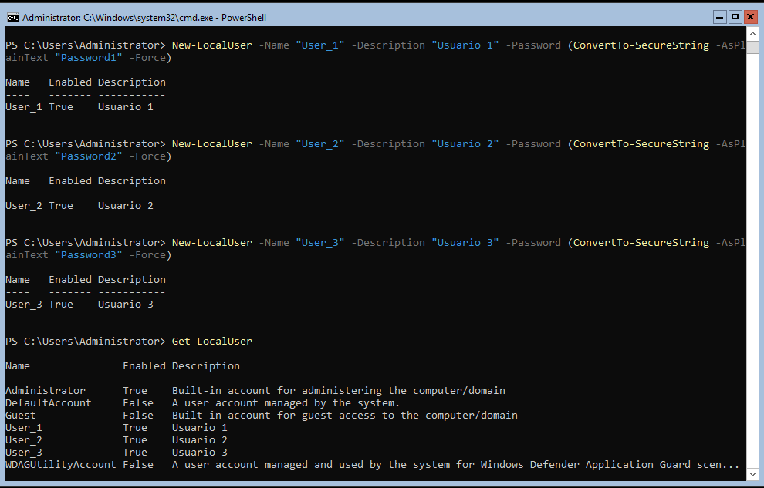

1. Fase 3

* Inicialmente realizamos las configuraciones iniciales de la máquina virtual de igual manera que en el punto 1















* En este punto seleccionamos la versión de Windows con desktop experience pues es la que cuenta con interfaz gráfica

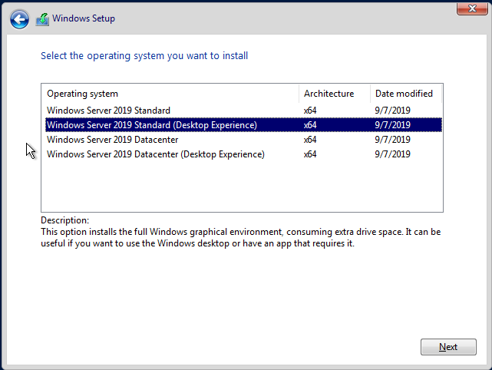

* Ahora esperamos a que la instalación se realice

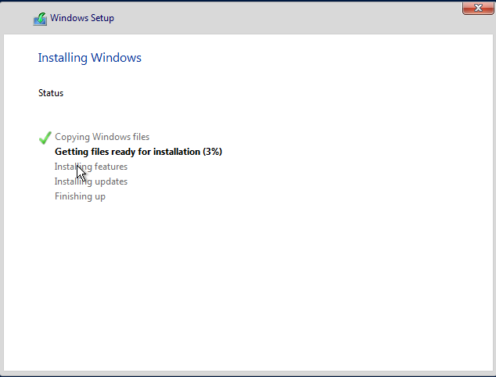

* Cuando finalice debemos establecer una contraseña para nuestro usuario administrador e ingresar a Windows con la misma

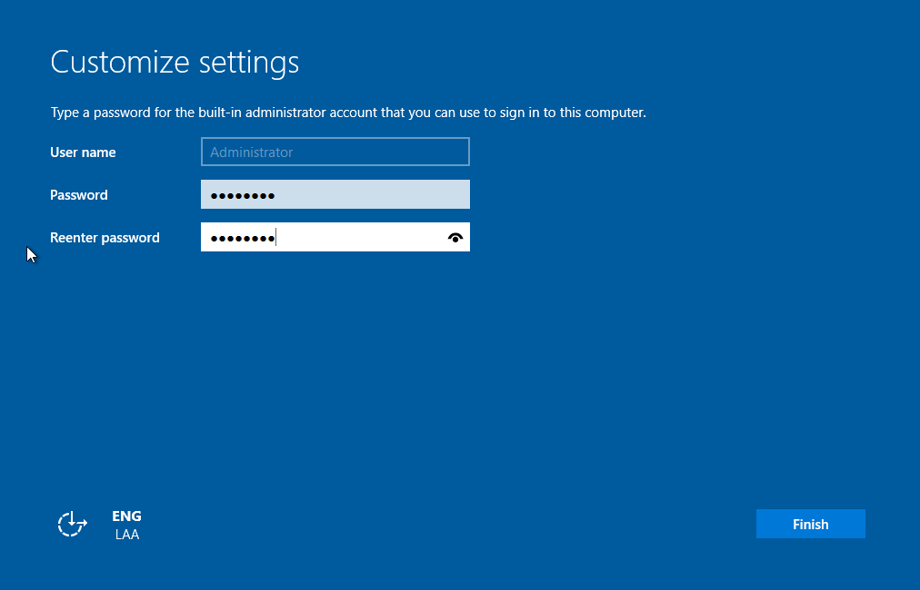

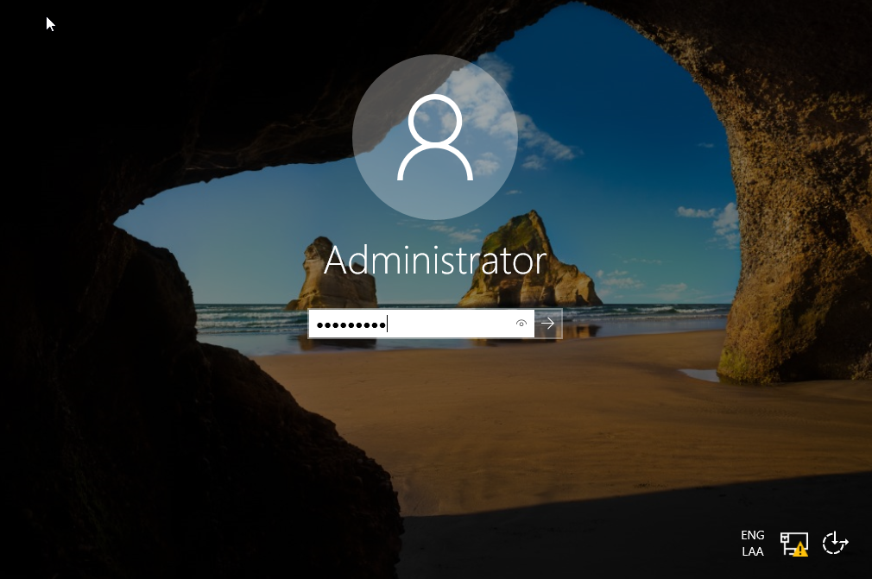

* Una vez se inicie la sesión daremos click derecho en el símbolo de sistema correspondiente a los ajustes de red y luego en la opción que nos da acceso a la configuración de red

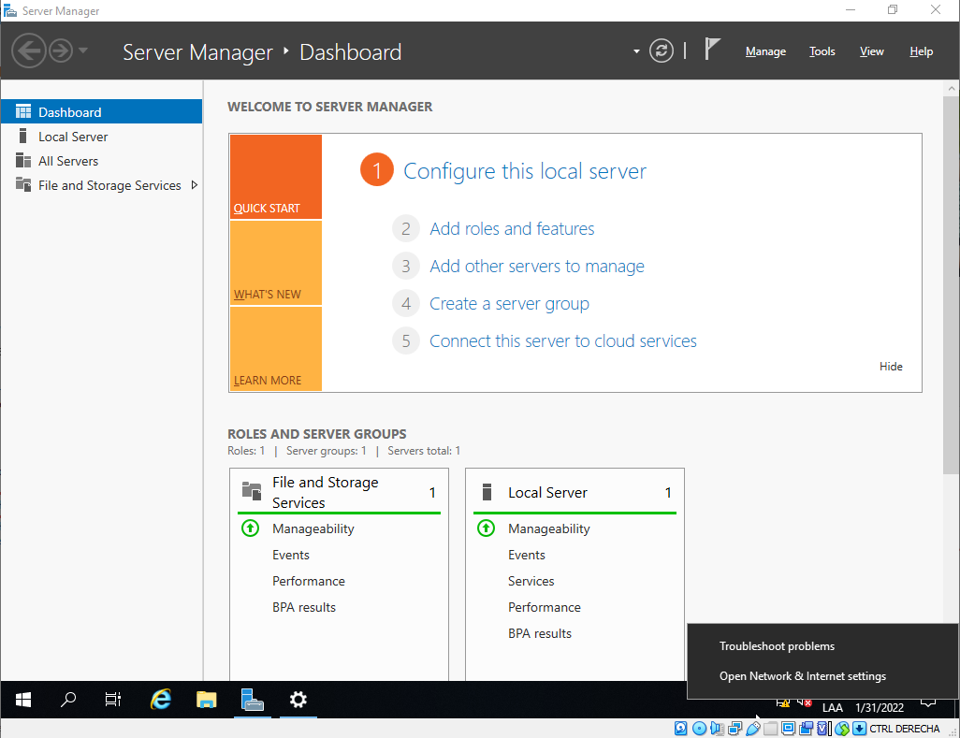

* Luego damos click en la opción de cambiar las configuraciones del adaptador de red

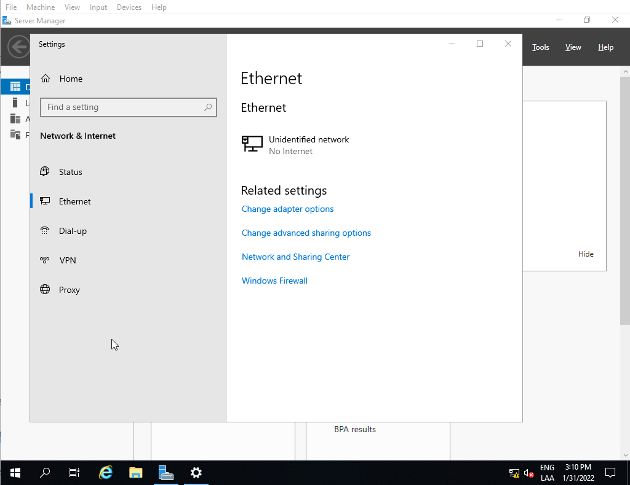

* Aquí damos click en el único dispositivo que aparece y accedemos a sus propiedades

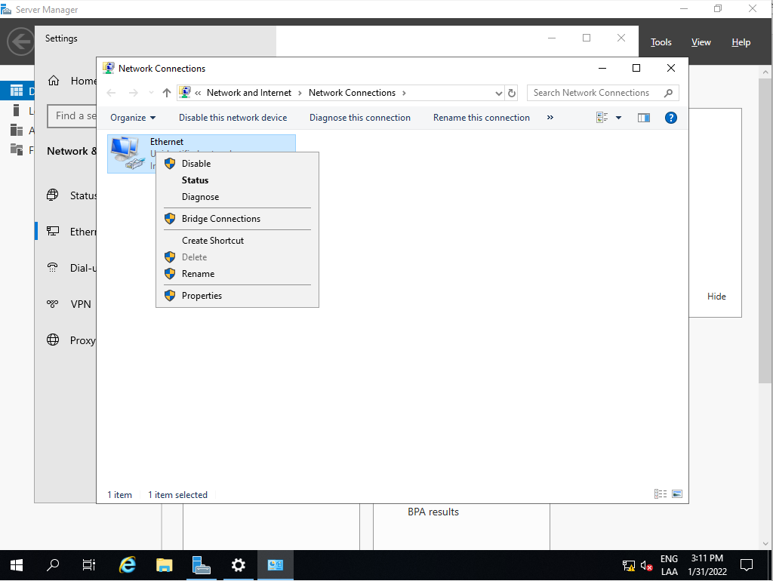

* Aquí buscamos el protocolo de internet IPv4 y accedemos a sus propiedades, lo que nos mostrará una pestaña donde debemos ingresar los parámetros de red entregados en el laboratorio

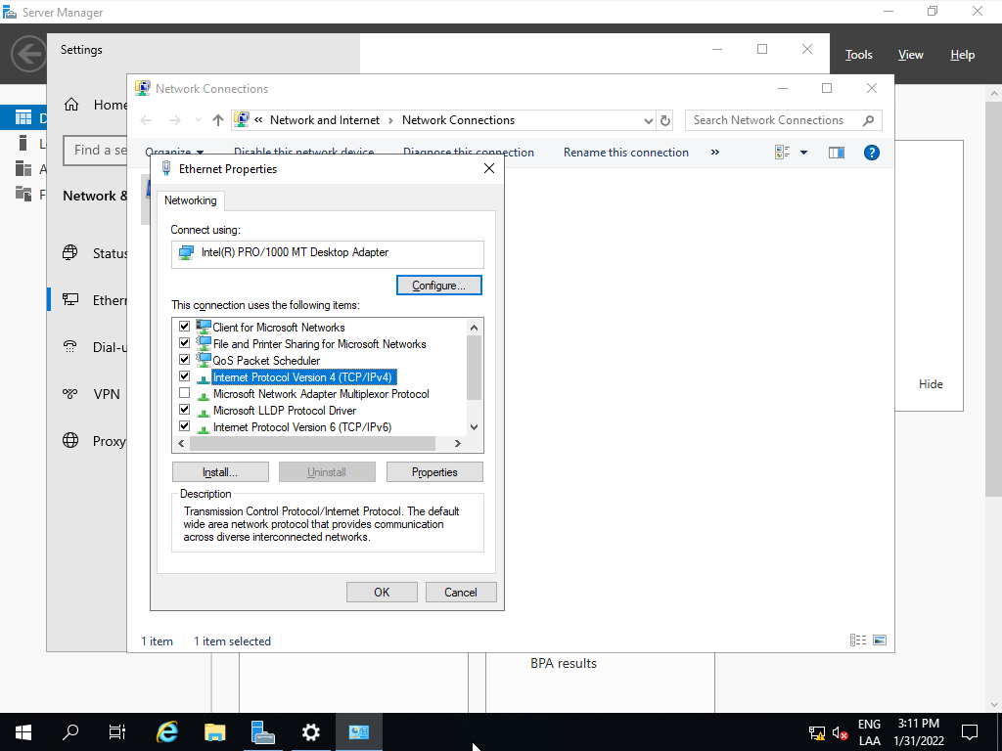

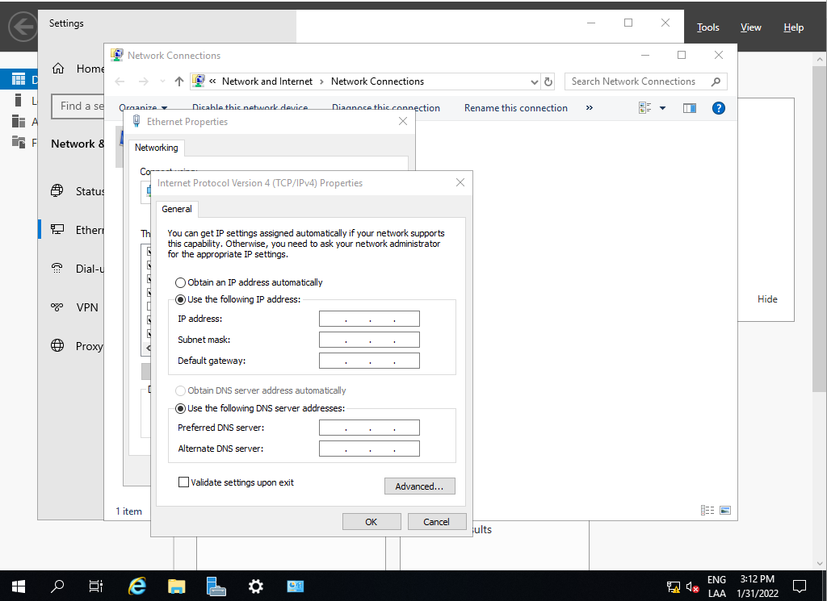

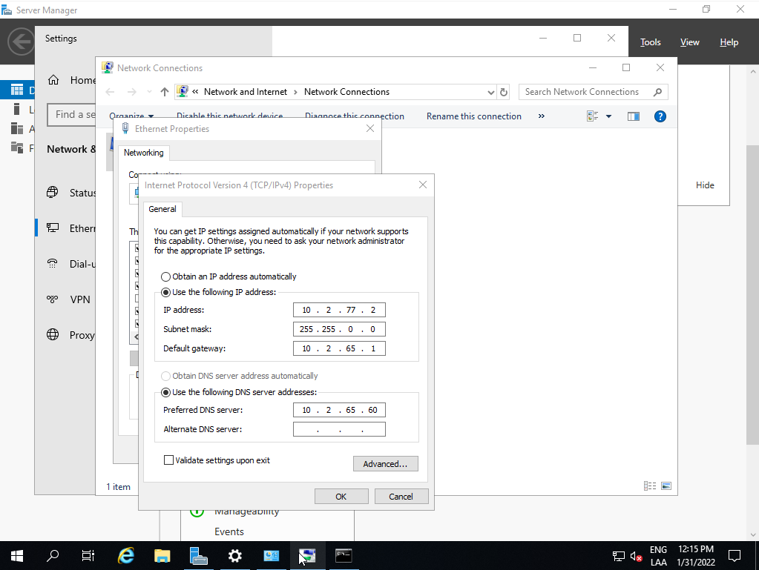

* Una vez hecho esto podemos hacer las pruebas de ping correspondientes a través del cmd y dar por finalizado el proceso

